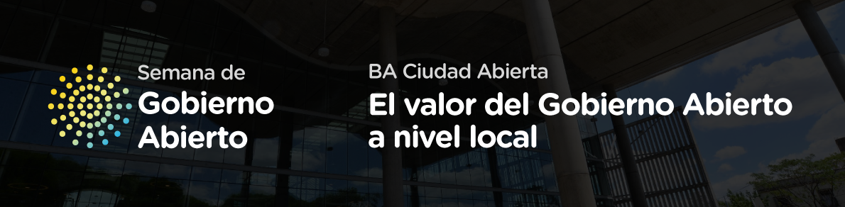
Locación: Auditorio, Casa de la Ciudad (Uspallata 3160).

Fecha: Jueves 14 de marzo. En el marco de la “Semana de Gobierno Abierto”.

link de inscripción al encuentro.

Agenda:
9.30 a 10.00 hs.: Acreditación y desayuno.

10 a 10.15 hs.: Apertura y bienvenida. A cargo de Fernando Straface, Secretario General y Relaciones Internacionales del Gobierno de la Ciudad de Buenos Aires y Natalia Fidel, Legisladora de la Ciudad de Buenos Aires.

10.15 hs. a 11.15 hs.: 1º Panel. La apertura de datos y la generación de valor público: casos, expectativas e impacto.
Descripción: Los gobiernos impulsan iniciativas de datos abiertos a través de estrategias, áreas y normativas, y trabajan por alcanzar estándares internacionales. Referentes de distintos sectores dialogan sobre el valor y el impacto que genera la publicación de datos en formato abierto y comparten casos.

A cargo de: Elisa Quartucci, Secretaria de Modernización y Calidad de Gestión del Municipio de Bahía Blanca; Bianca Pallaro, Periodismo de Datos e Innovación en La Nación Data; Federico Baylé (Dymaxion labs)
Modera: Gonzalo Iglesias, Director Nacional de Datos e Información Pública.

11.15 hs. a 12.15 hs.: 2º Panel. Comunidades de práctica: fortalezas y desafíos de la colaboración multisectorial.
Descripción: Trabajar colaborativamente en temas de política pública permite compartir la información, construir conocimiento, desarrollar iniciativas y resolver problemas y desafíos concretos. La colaboración constituye una vía efectiva para abordar problemas inusuales compartiendo conocimiento más allá de los bordes de las estructuras tradicionales. Intercambiaremos experiencias desde la mirada de distintos actores, haciendo foco en las fortalezas y desafíos que este pilar de Gobierno Abierto nos presenta.

A cargo de: Ester Kaufman, Coordinadora de la Red Académica de Gobierno Abierto y el Programa de Estudios de Gobierno Abierto CIS-IDES/CONICET; María Migliore, Gerenta General del Instituto de Vivienda de la Ciudad de Buenos Aires; Marcelo Giullitti, Integrante del área de Fortalecimiento de las Instituciones Democráticas de la Asociación Civil por la Igualdad y la Justicia (ACIJ).
Modera: Juan Vila, Director General de Calidad Institucional y Gobierno Abierto, Gobierno de la Ciudad Autónoma de Buenos Aires.

12.15 hs. a 12.30 hs.: Conclusiones y palabras de cierre a cargo de Álvaro Herrero, Subsecretario de Gestión Estratégica y Calidad Institucional, Gobierno de la Ciudad Autónoma de Buenos Aires.

12.30 a 13.30 hs.: Almuerzo.

